令和４年１２月１日
会員団体青年部各位

岡山県中小企業団体青年中央会
会 長 松本 宏行

岡山県中小企業団体青年中央会新年会開催のご案内
拝啓 会員の皆様におかれましては、益々ご健勝のこととお慶び申し上げます。
平素より、本会の事業推進につきましては、格別のご支援、ご協力を賜り感謝申し上げます。
さて、岡山県中小企業団体青年中央会は、来る令和５年１月２７日に新年会を開催しますことをお知らせ致します。会員の皆様方の交流を深める事業として一人でも多くの方にご参加頂きたいと考えております。青年部内で周知頂き、ご参加頂きますようお願い致します。また出欠返信につきましては、お手数お掛けしますが青年部でおとりまとめの上、別紙出欠連絡票をFAX若しくはメールにて返信頂きますようお願い致します。
敬 具
記
１．開催日時
令和５年１月２７日（金） １７：３０～２１：１５（受付 １７：００～）
◆講演会 １７：３０～１９：１５
◆交流懇親会 １９：４５～２１：１５

２．開催会場
サン・ピーチOKAYAMA 3階 ピーチホール（岡山県岡山市北区駅前町2-3-31）

３．講演会
テーマ 「コロナに負けない元気経営！ 中小企業・製造業の取材現場」
コロナ禍の厳しい状況の中でも、活力あふれる経営を進めている中小企業はたくさんあります。竹原氏が編集長を務める月刊誌「日本一明るい経済新聞」では、そのような企業の事例を多数紹介しています。今回のセミナーでは、竹原氏が年間 500 社の取材で見つけた元気な中小企業の経営手法、ユニークなビジネス、ちょっと変わったヒット商品など、足で稼いだ生の情報をお話いただきます。
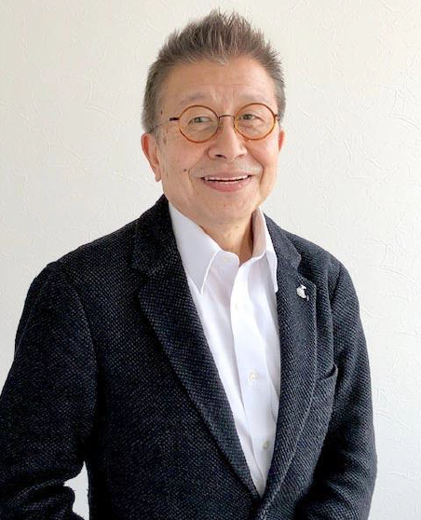

講 師 竹原 信夫 氏
有限会社産業情報化新聞社 代表取締役
「日本一明るい新聞記者」編集長
吉本お笑い総合研究所コンサルティングフェロー
関西大学を卒業後、フジサンケイビジネスアイに入社、平成9年2月から平成12年10 月まで大阪経済部長。平成13年1月㈲産業情報化新聞社設立。年間500人の中小企業経営者に取材、月刊誌「日本一明るい経済新聞」を発行する。平成22年7月から吉本お笑い研究所コンサルティングフェロー、NHK テレビ「おはよう関西」元気な中小企業コーナーに出演中。

４．出欠返信期日
令和５年１月１３日（金）まで

５．会費
一人あたり６，０００円（懇親会参加者のみ、当日現金払い）
※１月20日以降のキャンセルは参加費を頂くことになります。ご理解ご協力の程お願い致します。

６．出欠返信・お問合せ先
岡山県中小企業団体中央会（岡山市北区弓之町４番１９－２０２号） 組織支援一課 長木
TEL：(086)224-2245 FAX：(086)232-4145 MAIL：nagaki@okachu.or.jp

岡山県中小企業団体中央会 行

FAX （０８６）２３２－４１４５
MAIL nagaki@okachu.or.jp

岡山県中小企業団体青年中央会新年会
会員団体出欠連絡票
［令和５年１月２７日（金）］

団体青年部名
記入者氏名
記入者TEL
記入者MAIL

ご出席（ ） ご欠席（ ）

出席者名簿（会社名・氏名をご記入の上、講演会と交流懇親会の出欠のどちらかに丸を付けて下さい）
会社名 | 氏名 | 講演会 | 交流懇親会
 |  | 出席 ・ 欠席 | 出席 ・ 欠席
 |  | 出席 ・ 欠席 | 出席 ・ 欠席
 |  | 出席 ・ 欠席 | 出席 ・ 欠席
 |  | 出席 ・ 欠席 | 出席 ・ 欠席
 |  | 出席 ・ 欠席 | 出席 ・ 欠席
 |  | 出席 ・ 欠席 | 出席 ・ 欠席

